**库房亮灯系统使用手册**

索圆 – 2019.02.20 ,邮箱 [suoyuan2@lenovo.com](mailto:suoyuan2@lenovo.com) 电话 156-232-6691

一 软件操作办法

打开软件的主界面。

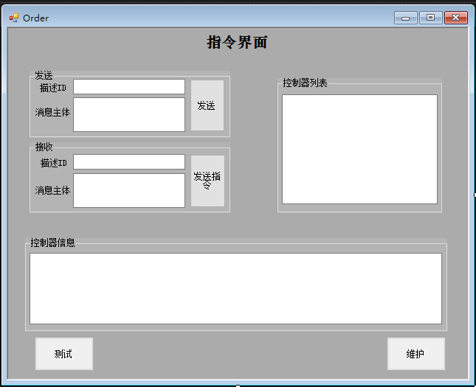

1. 点击“测试”按钮进入测试界面如下图

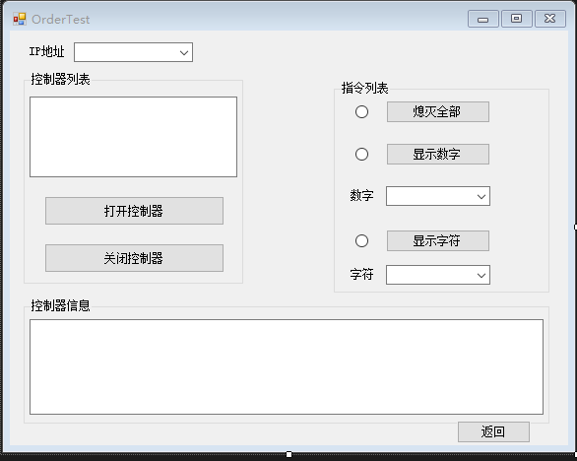

**测试界面：**

1第一步点击“打开控制器”按钮 “控制器列表”中会显示所控制的控制器IP（设定为第一个控制器的IP）

2.“控制器信息”栏中会显示控制器的连接状态返回值

3.在IP地址栏中输入要测试的电子标签地址(默认值为252 ,-252代表所有 )

4.在指令列表中选择指令（如图 “显示数字“，”显示字符”，“熄灭全部” 当选择显示数字和显示字符时应填入对应信息）

5.点击“返回”按钮回到指令界面

二．点击“维护”按钮跳转到维护界面

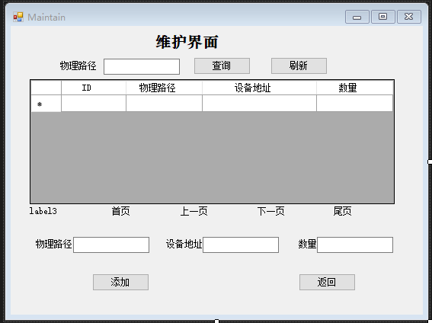

维护界面：

主要实现对数据进行增、删、改、查操作

1. 查询数据

1.1在“物理路径”输入框中输入要查询的物理路径

1.2 点击“查询”按钮

2.添加数据：

2.1在“物理路径”，“设备地址”，“数量”中填入对应数据（其中物理路径，设备地址是唯一的不可与之前重复）。

2.2点击 “添加” 按钮后台会根据添加成功与否弹出提示信息。

3.修改数据

3.1 通过“物理路径” 查询到对应的信息

3.2选中要修改的信息单击，信息会显示在下面的输入栏中

3.3修改对应信息然后点击“修改”按钮。

4.删除数据

4.1通过“物理路径” 查询到对应的信息；

4.2 选中要删除的数据，点击鼠标右键会显示删除按钮

4.3 点击“删除”按钮即可删除。

5.点击“返回”按钮回到指令界面



指令界面

操作步骤：

1 .接收“描述ID” 点击“发送指令”按钮

2．右侧“控制器列表”会显示打开的控制器IP的配置信息

3.下方的控制器信息会显示控制器连接状态和返回值（Gateway ID:1 failed to connected, status return :6 这种状态说明并未连接成功 ；Gateway ID:1 be connected successfully, status return 7 这种状态说明连接成功！

）